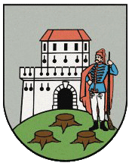 | 20a ESPERANTO - KONFERENCO de ALP-ADRIO  Bjelovar - Kroatio 8-10 de junio 2018  Temo:  ALPADRIO KAJ DANUBIO  Konferencejo: Urba Muzeo de Bjelovar  Trg Eugena Kvaternika 1 | 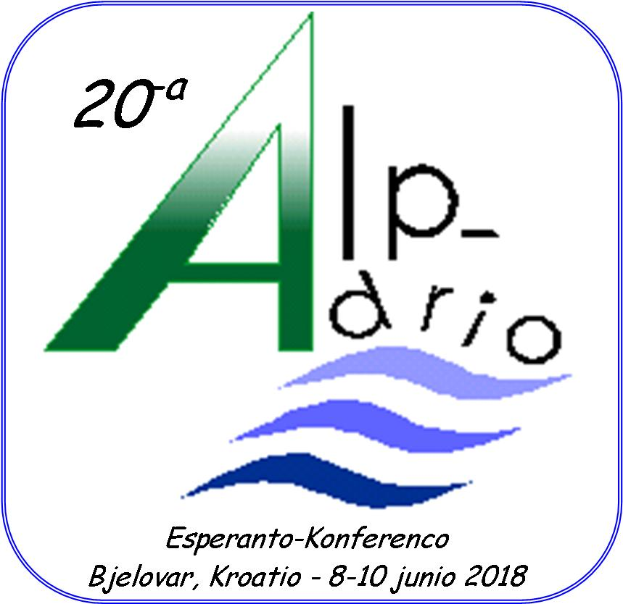

Pro organizaj kialoj bonvolu nepre aliĝi antaŭ la
20-an de majo 2018

KONFERENCA ALIĜKOTIZO:
7 eŭroj por eksterlandanoj pagendaj surloke,

50 kunaoj por kroatoj, kiuj pagu al konto: Društvo esperantista Bjelovara
HR 1224020061100615259 ĉe Erste & Steiermärkische Bank

Aliĝilon sendu al: Bjelovara Esperantista Societo
Esperanto.bjelovar@gmail.com
kaj kopie al:
Konferenca sekretario: Edvige Ackermann - nored@tiscali.it

Aliĝilo

Bonvolu skribi preslitere!
Ĉiu aliĝanto uzu apartan aliĝilon (kopion)
Familia nomo:..........................................
Persona nomo:........................................ Virino ⃞ Viro ⃞
Naskiĝdato: ………………………….
Adreso - Strato ……………………………………………
Urbo:........................................... Poŝta kodo:.....................
Lando:.........................
Hejma telefono:.................................
Poŝtelefono:...............................
Retadreso:................................

Mi alvenos per………………………… la……….an de junio 2018,
ĉirkaŭ je la horo….... kaj foriros la…….an de junio 2018.

Mi mendas aŭtobusan transporton el/al Zagrebo la 9an de junio (prezo dependas de nombro da vojaĝantoj)

Mi mendas la loĝadon por la noktoj
⃞ 08/06 ⃞ 09/06 ⃞ 10/06

LOĜADO: ĉiuj ĉambroj havas propran duŝon kaj necesejon.
SOBE MRAK
Daruvarska 94, 43000 Bjelovar: en 1-lita ĉambro (160,00 kunaoj − proksimume 22 eŭroj) kaj 2-lita ĉambro (272,00 kunaoj − prokimume 37 eŭroj − prezo por du personoj!). La prezoj estas por unu tranokto kaj inkluzivas matenmanĝon, turisman imposton kaj aldon-valoran imposton.
HOTELO CENTRAL
Ulica Vatroslava Lisinskog 2, 43000 Bjelovar: en 1-lita ĉambro (295 kunaoj − proksimume 40 eŭroj), 2-lita ĉambro (550 kunaoj − proksimume 75 eŭroj − prezo por du personoj) kaj 3-lita ĉambro (750 kunaoj − proksimume 102 eŭroj − prezo por tri personoj). La prezoj estas por unu tranokto kaj inkluzivas matenmanĝon, turisman imposton kaj aldon-valoran imposton.
TRANOKTEJO VITA NOVA
Klokočevac 1a, 43000 Bjelovar: en 1-lita ĉambro (205 kunaoj − proksimume 28 eŭroj) kaj dulita ĉambro (345 kunaoj − proksimume 47 eŭroj − prezo por du personoj). La prezoj estas por unu tranokto kaj inkluzivas matenmanĝon, turisman imposton kaj aldon-valoran imposton.
Mi deziras tranokti en ___________ kune kun _____________
Mi deziras partopreni la kulturan programon kaj malfruan tagmanĝon la 9-an de junio en la Hotelo Central (15 eŭroj/persone).
Mi deziras partopreni la turisman eksurson al Daruvar la 10-an de junio (25 eŭrojn/persone), kun inkluzivita tagmanĝo (trinkaĵoj aparte pagataj laŭmende!)
Notoj: _____________________________________________________

Dato …………………….. Subskribo……………………….

